WITAM SERDECZNE WSZYSTKIE DZIECI
oraz rodziców ;)

W tym tygodniu zachęcam do ćwiczeń oddechowych i artykulacyjnych z wesołą kuleczką GADUSIEM.

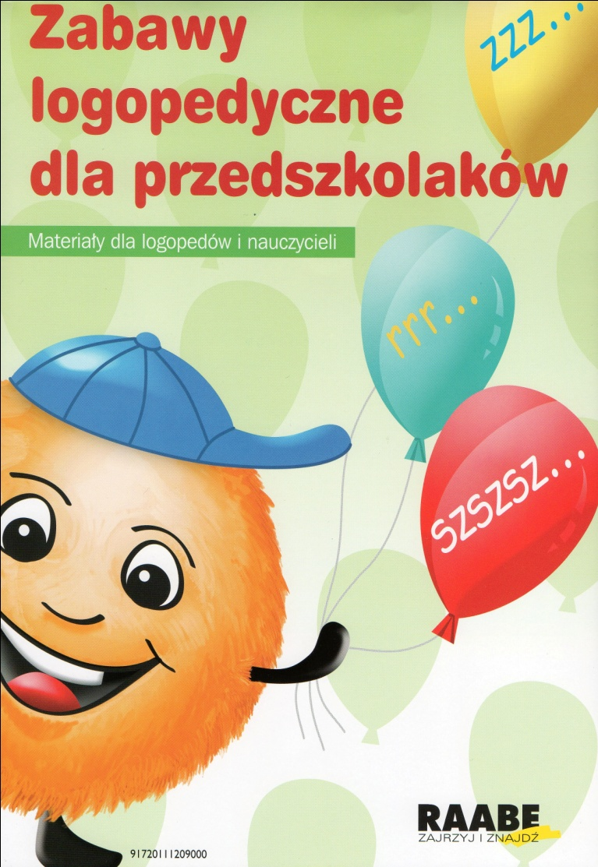

Do ćwiczeń oddechowych poproś dorosłego o wydrukowanie Krówki Meli (załącznik nr 1)
Pewnego dnia krówka Mela obudziła się rano i ze zdumieniem zobaczyła, że jest cała biała. Gdzieś zniknęły wszystkie jej piękne łaty. Czy pomożesz Meli je odnaleźć? Przygotuj słomkę i przenieś łatki na krówkę Melę. Pamiętaj, żeby słomkę trzymać mocno ustami i wciągać przez nią powietrze.

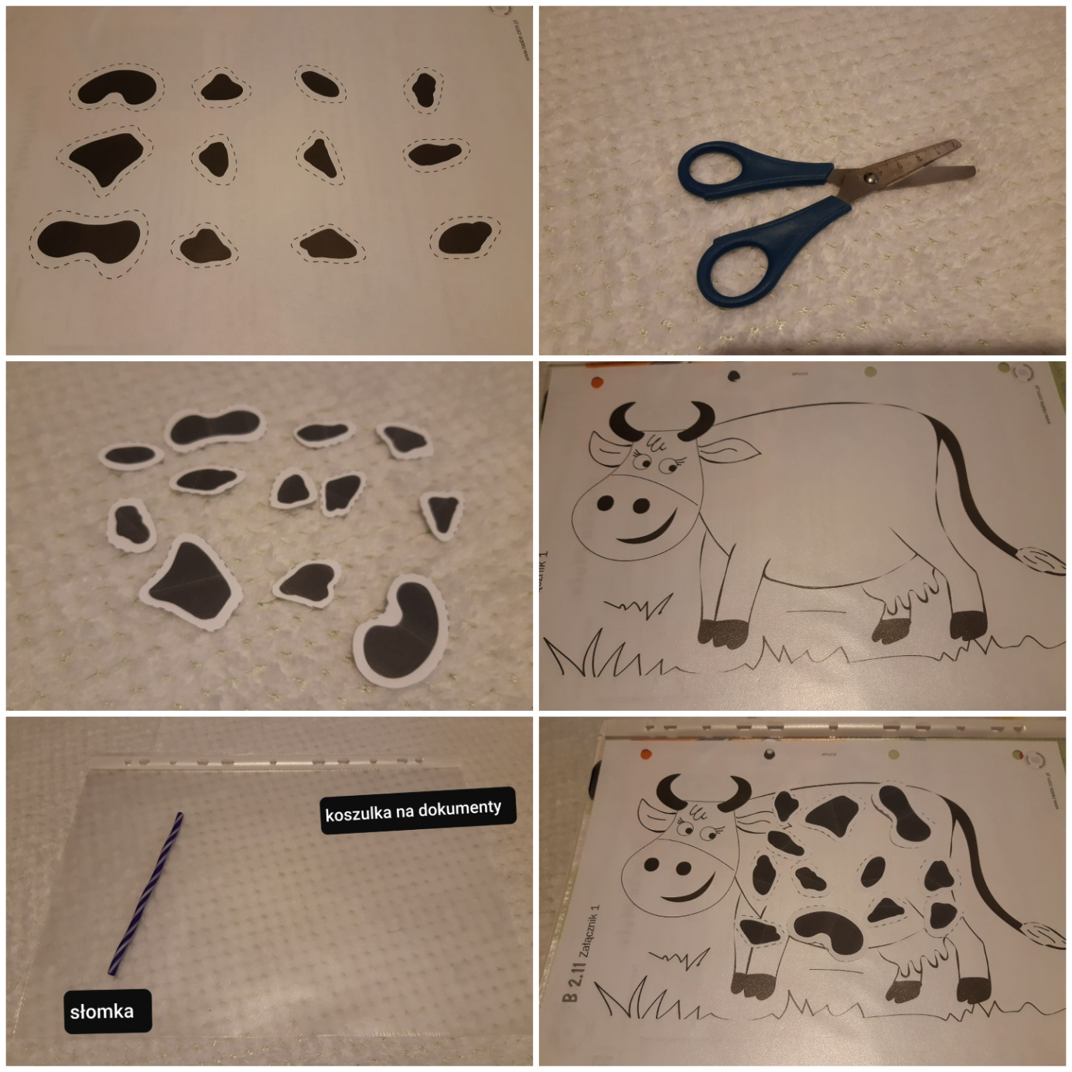
Do ćwiczeń artykulacyjnych poproś dorosłego o wydrukowanie WESOŁEJ KULECZKI GADUSIA
usiądź przed lustrem
(załącznik nr 2)

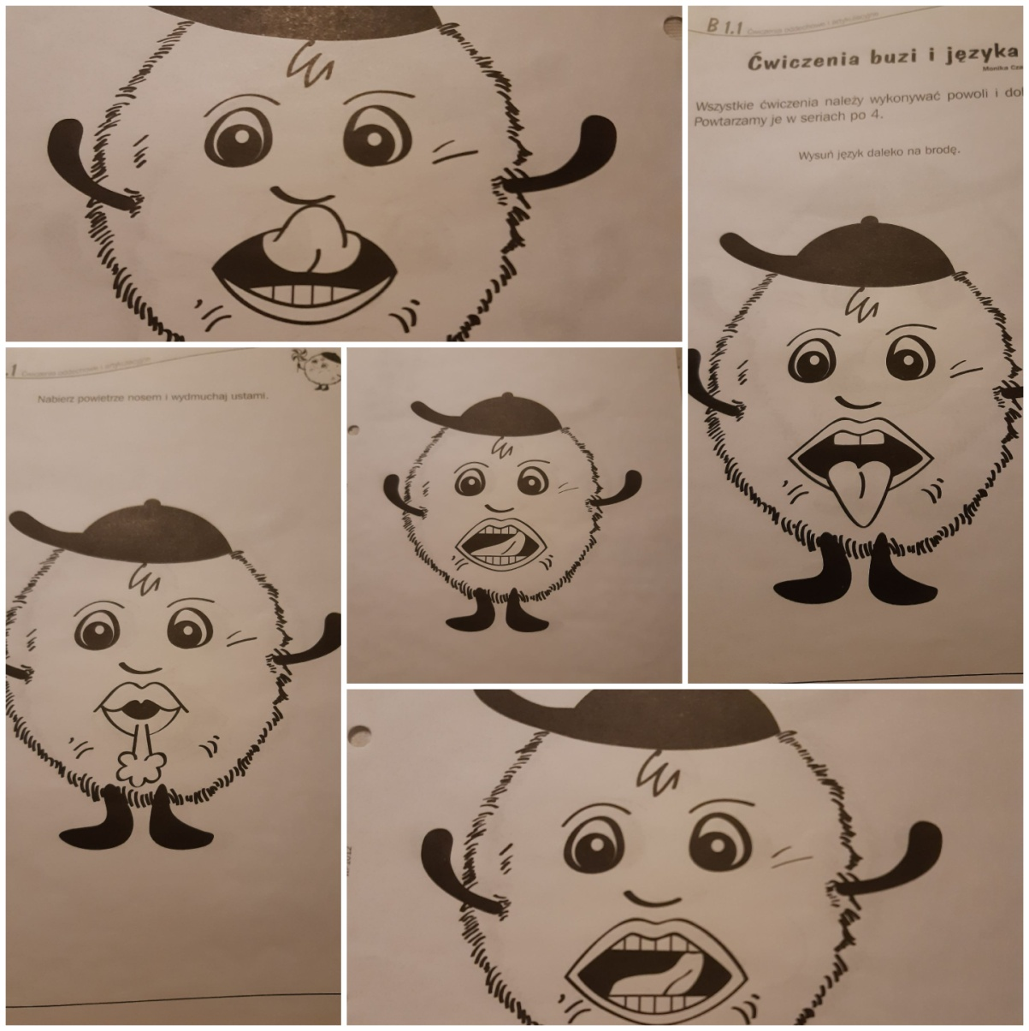

Życzę przyjemnej pracy
Pozdrawiam Agnieszka Kosieradzka Logopeda.

